2º curso / 2º cuatr.  Grado Ing. Inform. |  | Arquitectura de Computadores (AC)  Cuaderno de prácticas.  Bloque Práctico 3. Programación paralela III: Interacción con el entorno en OpenMP  Estudiante (nombre y apellidos): Jose Luis Pedraza Román  Grupo de prácticas: A2  Fecha de entrega: 6/5/2020  Fecha evaluación en clase: 7/5/2020

Antes de comenzar a realizar el trabajo de este cuaderno consultar el fichero con los normas de prácticas que se encuentra en SWAD
Ejercicios basados en los ejemplos del seminario práctico
1. Usar la cláusula num_threads(x) en el ejemplo del seminario if_clause.c, y añadir un parámetro de entrada al programa que fije el valor x que se va a usar en la cláusula. Incorporar en el cuaderno de trabajo de esta práctica volcados de pantalla con ejemplos de ejecución que ilustren la funcionalidad de esta cláusula y explicar por qué lo ilustran.

CAPTURA CÓDIGO FUENTE: if-clauseModificado.c
#include <stdio.h>
#include <stdlib.h>
#include <omp.h>
int main(int argc, char **argv)
{
int i, n=20, tid, x;
int a[n],suma=0,sumalocal;
if(argc < 3) {
fprintf(stderr,"[ERROR]-Falta iteraciones y/o num_threads\n");
exit(-1);
}
n = atoi(argv[1]); if (n>20) n=20;
x = atoi(argv[2]);
for (i=0; i<n; i++) {
a[i] = i;
}

#pragma omp parallel if(n>4) default(none) \
private(sumalocal,tid) shared(a,suma,n) num_threads(x)
{
sumalocal=0;
tid=omp_get_thread_num();
#pragma omp for private(i) schedule(static) nowait
for (i=0; i<n; i++){
sumalocal += a[i];
printf(" thread %d suma de a[%d]=%d sumalocal=%d \n", tid,i,a[i],sumalocal);
}
#pragma omp atomic
suma += sumalocal;
#pragma omp barrier
#pragma omp master
printf("thread master=%d imprime suma=%d\n",tid,suma);
}
}

CAPTURAS DE PANTALLA:
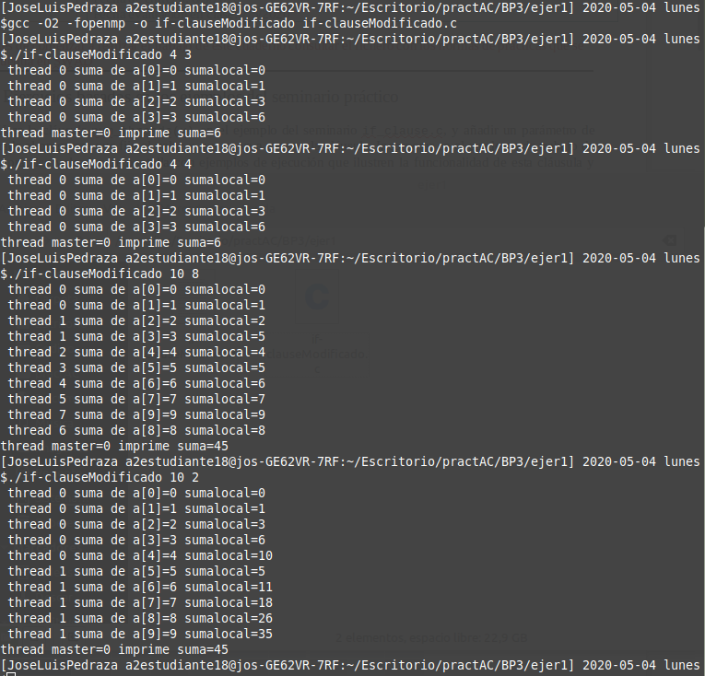
RESPUESTA:
Utilizando la cláusula num_threads(x) se fija el número de hebras que ejecutarán la región parallel.
En los dos primeros casos del ejemplo de ejecución siempre la ejecuta la hebra 0 debido al tamaño del problema y al número de hebras asignado, en las dos ejecuciones siguientes ya podemos distinguir esta utilidad, dado que se ejecuta con el número de hebras que fijamos con la cláusula num_threads(x).

2. (a) Rellenar la Tabla 1 (se debe poner en la tabla el id del thread que ejecuta cada iteración) ejecutando los ejemplos del seminario schedule-clause.c, scheduled-clause.c y scheduleg-clause.c con dos threads (0,1) y unas entradas de:
  - iteraciones: 16 (0,…15)
  - chunck= 1, 2 y 4

- Tabla schedule. En la segunda fila, 1, 2 4 representan el tamaño del chunk (consulte seminario)
Iteración | schedule-clause.c |  |  | schedule-claused.c |  |  | schedule-clauseg.c
Iteración | 1 | 2 | 4 | 1 | 2 | 4 | 1 | 2 | 4
0 | 0 | 0 | 0 | 0 | 0 | 0 | 0 | 0 | 0
1 | 1 | 0 | 0 | 1 | 0 | 0 | 0 | 0 | 0
2 | 0 | 1 | 0 | 0 | 1 | 0 | 0 | 0 | 0
3 | 1 | 1 | 0 | 0 | 1 | 0 | 0 | 0 | 0
4 | 0 | 0 | 1 | 0 | 0 | 1 | 0 | 0 | 0
5 | 1 | 0 | 1 | 0 | 0 | 1 | 0 | 0 | 0
6 | 0 | 1 | 1 | 1 | 1 | 1 | 0 | 0 | 0
7 | 1 | 1 | 1 | 1 | 1 | 1 | 0 | 0 | 0
8 | 0 | 0 | 0 | 1 | 1 | 0 | 1 | 1 | 1
9 | 1 | 0 | 0 | 1 | 1 | 0 | 1 | 1 | 1
10 | 0 | 1 | 0 | 0 | 1 | 0 | 1 | 1 | 1
11 | 1 | 1 | 0 | 0 | 1 | 0 | 1 | 1 | 1
12 | 0 | 0 | 1 | 0 | 1 | 0 | 0 | 0 | 0
13 | 1 | 0 | 1 | 0 | 1 | 0 | 0 | 0 | 0
14 | 0 | 1 | 1 | 0 | 1 | 0 | 0 | 0 | 0
15 | 1 | 1 | 1 | 0 | 1 | 0 | 0 | 0 | 0

(b) Rellenar otra tabla como la de la figura pero esta vez usando cuatro threads (0,1,2,3).

- Tabla schedule. En la segunda fila, 1, 2 4 representan el tamaño del chunk (consulte seminario)
Iteración | schedule-clause.c |  |  | schedule-claused.c |  |  | schedule-clauseg.c
Iteración | 1 | 2 | 4 | 1 | 2 | 4 | 1 | 2 | 4
0 | 0 | 0 | 0 | 2 | 2 | 3 | 0 | 1 | 0
1 | 1 | 0 | 0 | 3 | 2 | 3 | 0 | 1 | 0
2 | 2 | 1 | 0 | 1 | 3 | 3 | 0 | 1 | 0
3 | 3 | 1 | 0 | 2 | 3 | 3 | 0 | 1 | 0
4 | 0 | 2 | 1 | 2 | 0 | 2 | 1 | 2 | 3
5 | 1 | 2 | 1 | 2 | 0 | 2 | 1 | 2 | 3
6 | 2 | 3 | 1 | 2 | 1 | 2 | 1 | 2 | 3
7 | 3 | 3 | 1 | 2 | 1 | 2 | 3 | 0 | 3
8 | 0 | 0 | 2 | 0 | 3 | 1 | 3 | 0 | 2
9 | 1 | 0 | 2 | 2 | 3 | 1 | 3 | 0 | 2
10 | 2 | 1 | 2 | 0 | 3 | 1 | 2 | 1 | 2
11 | 3 | 1 | 2 | 0 | 3 | 1 | 2 | 1 | 2
12 | 0 | 2 | 3 | 1 | 3 | 0 | 0 | 1 | 1
13 | 1 | 2 | 3 | 1 | 3 | 0 | 0 | 1 | 1
14 | 2 | 3 | 3 | 1 | 3 | 0 | 0 | 3 | 1
15 | 3 | 3 | 3 | 2 | 3 | 0 | 0 | 3 | 1

Escriba en el cuaderno de prácticas las diferencias en el comportamiento de schedule() con static, dynamic y guided.

RESPUESTA:

Con static → Las iteraciones se dividen en unidades de chunk iteraciones y se asignará con round-robin.
Con dynamic → La unidad de distribución tiene chunk iteraciones, pero si una hebra acaba su trabajo antes que otra (es más rápida), se le asignará antes una nueva unidad de chunk iteraciones.
Con guided → El chunk indicará el valor mínimo del tamaño del bloque.

3. Añadir al programa scheduled-clause.c lo necesario para que imprima el valor de las variables de control dyn-var, nthreads-var, thread-limit-var y run-sched-var dentro (debe imprimir sólo un thread) y fuera de la región paralela. Realizar varias ejecuciones usando variables de entorno para modificar estas variables de control antes de la ejecución. Incorporar en su cuaderno de prácticas volcados de pantalla de estas ejecuciones. ¿Se imprimen valores distintos dentro y fuera de la región paralela?

CAPTURA CÓDIGO FUENTE: scheduled-clauseModificado.c
#include <stdio.h>
#include <stdlib.h>

#ifdef _OPENMP
#include <omp.h>
#else
#define omp_get_thread_num() 0
#endif

int main(int argc, char **argv) {
int i, n=200,chunk,a[n],suma=0;
int *chunk_size;
omp_sched_t *kind;
if(argc < 3) {
fprintf(stderr,"\nFalta iteraciones o chunk \n");
exit(-1);
}
n = atoi(argv[1]); if (n>200) n=200; chunk = atoi(argv[2]);
for (i=0; i<n; i++) a[i] = i;

#pragma omp parallel
{
#pragma omp single
{
printf("dyn-var: %d \n",omp_get_dynamic());
printf("nthreads-var: %d \n",omp_get_max_threads());
printf("thread-limit-var: %d \n",omp_get_thread_limit());

omp_get_schedule(&kind,&chunk_size);
printf("run-sched-var: (Kind: %d, Modifier: %d) \n",kind,chunk_size);
}

#pragma omp for firstprivate(suma) \
lastprivate(suma) schedule(dynamic,chunk)
for (i=0; i<n; i++)
{
suma = suma + a[i];
printf(" thread %d suma a[%d]=%d suma=%d \n",
omp_get_thread_num(),i,a[i],suma);
}
}
printf("Fuera de 'parallel for':\n");
printf("suma=%d\n",suma);
printf("dyn-var: %d \n",omp_get_dynamic());
printf("nthreads-var: %d \n",omp_get_max_threads());
printf("thread-limit-var: %d \n",omp_get_thread_limit());
omp_get_schedule(&kind,&chunk_size);
printf("run-sched-var (Kind: %d. Modifier: %d) \n",kind,chunk_size);

printf("Fuera de 'parallel for' suma=%d\n",suma);
}
CAPTURAS DE PANTALLA:
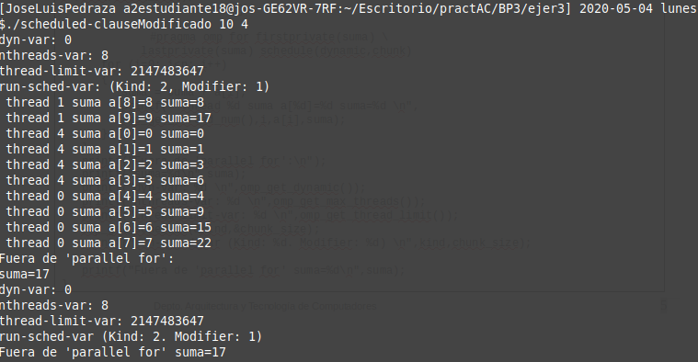

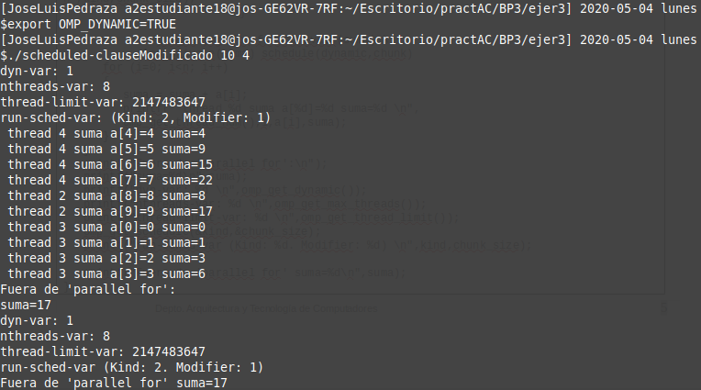

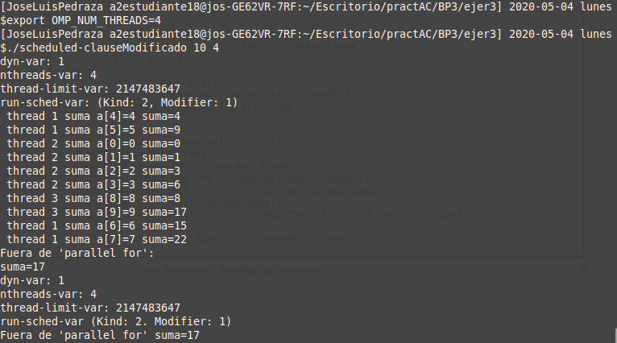

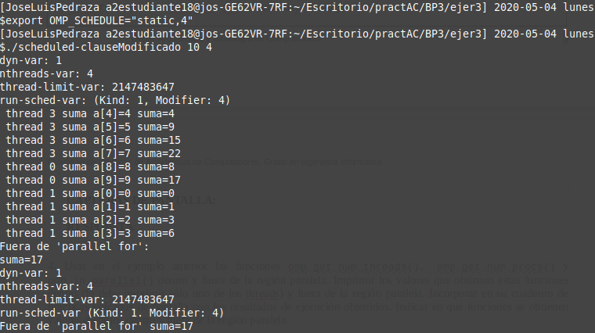

RESPUESTA:

Se imprimen los mismos valores dentro y fuera de la región paralela.

4. Usar en el ejemplo anterior las funciones omp_get_num_threads(), omp_get_num_procs() y omp_in_parallel() dentro y fuera de la región paralela. Imprimir los valores que obtienen estas funciones dentro (lo debe imprimir sólo uno de los threads) y fuera de la región paralela. Incorporar en su cuaderno de prácticas volcados de pantalla con los resultados de ejecución obtenidos. Indicar en qué funciones se obtienen valores distintos dentro y fuera de la región paralela.

CAPTURA CÓDIGO FUENTE: scheduled-clauseModificado4.c
#include <stdio.h>
#include <stdlib.h>

#ifdef _OPENMP
#include <omp.h>
#else
#define omp_get_thread_num() 0
#endif

int main(int argc, char **argv) {
int i, n=200,chunk,a[n],suma=0;
if(argc < 3) {
fprintf(stderr,"\nFalta iteraciones o chunk \n");
exit(-1);
}
n = atoi(argv[1]); if (n>200) n=200; chunk = atoi(argv[2]);
for (i=0; i<n; i++) a[i] = i;

#pragma omp parallel
{
#pragma omp single
{
printf("Dentro de Parallel: omp_get_num_threads: %d \n",omp_get_num_threads());
printf("Dentro de Parallel: omp_get_num_procs: %d \n",omp_get_num_procs());
printf("Dentro de Parallel: omp_in_parallel: %d \n",omp_in_parallel());
}

#pragma omp for firstprivate(suma) \
lastprivate(suma) schedule(dynamic,chunk)
for (i=0; i<n; i++)
{
suma = suma + a[i];
printf(" thread %d suma a[%d]=%d suma=%d \n",
omp_get_thread_num(),i,a[i],suma);
}
}

printf("Fuera de Parallel: omp_get_num_threads: %d \n",omp_get_num_threads());
printf("Fuera de Parallel: omp_get_num_procs: %d \n",omp_get_num_procs());
printf("Fuera de Parallel: omp_in_parallel: %d \n",omp_in_parallel());

printf("Fuera de 'parallel for' suma=%d\n",suma);
}

CAPTURAS DE PANTALLA:
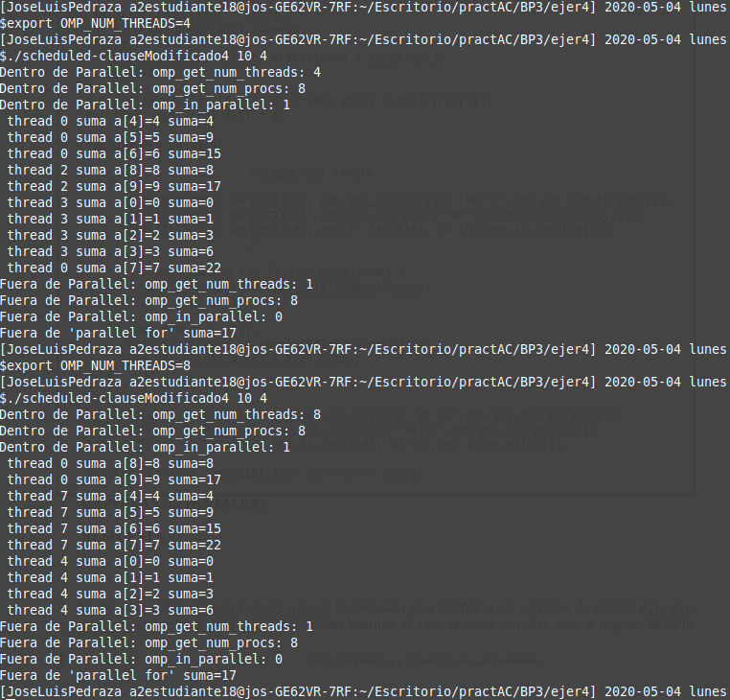

RESPUESTA:
Se producen resultados diferentes en omp_get_num_threads (ya que fuera siempre devolverá 1 al ser secuencial) y en omp_in_parallel (dado que solo devolverá 1 cuando se la llama dentro) dentro y fuera de la región paralela mientras que con omp_get_num_procs matiene su valor como es lógico debido a que el numero de procesadores disponibles no cambia.

5. Añadir al programa scheduled-clause.c lo necesario para modificar las variables de control dyn-var, nthreads-var y run-sched-var y para poder imprimir el valor de estas variables antes y después de dicha modificación. Incorporar en su cuaderno de prácticas volcados de pantalla con los resultados de ejecución obtenidos.
CAPTURA CÓDIGO FUENTE: scheduled-clauseModificado5.c
#include <stdio.h>
#include <stdlib.h>
#ifdef _OPENMP
#include <omp.h>
#else
#define omp_get_thread_num() 0
#endif
int main(int argc, char **argv) {
int i, n=200,chunk,a[n],suma=0;
int * modifier;
omp_sched_t * kind;
if(argc < 3)
{
fprintf(stderr,"\nFalta iteraciones o chunk \n");
exit(-1);
}
n = atoi(argv[1]); if (n>200) n=200; chunk = atoi(argv[2]);
for (i=0; i<n; i++) a[i] = i;
#pragma omp parallel
{
#pragma omp single
{
printf("DENTRO DEL PARALLEL\n\n");
printf("dyn-var: %d \n",omp_get_dynamic());
omp_set_dynamic(1);
printf("Modificamos dyn-var con omp_set_dynamic(1) y el resultado es: %d\n", omp_get_dynamic());
printf("nthreads-var: %d \n",omp_get_max_threads());
omp_set_num_threads(8);
printf("Modificamos nthreads-var con omp_set_num_threads(8); y el resultado es: %d\n",omp_get_max_threads());

omp_get_schedule(&kind,&modifier);
printf("run-sched-var: (Kind: %d, Modifier: %d)\n",kind,modifier);
omp_set_schedule(2,2);
omp_get_schedule(&kind,&modifier);
printf("Modificamos run-sched-var con omp_set_schedule(2,2) y el resultado de Kind es %d y el de Modifier es: %d \n",kind,modifier);
}
#pragma omp for firstprivate(suma) lastprivate(suma) schedule(dynamic,chunk)
for (i=0; i<n; i++) {
suma = suma + a[i];
printf("thread %d suma a[%d]=%d suma=%d \n",
omp_get_thread_num(),i,a[i],suma);
}
}
printf("\n\nFUERA DEL PARALLEL\n");
printf("suma=%d\n",suma);
printf("dyn-var: %d \n",omp_get_dynamic());
printf("nthreads-var: %d \n",omp_get_max_threads());
printf("omp_get_num_threads: %d \n",omp_get_num_threads());
omp_get_schedule(&kind,&modifier);
printf("run-sched-var: (Kind: %d. Modifier: %d)\n",kind,modifier);
return(0);
}
CAPTURAS DE PANTALLA:
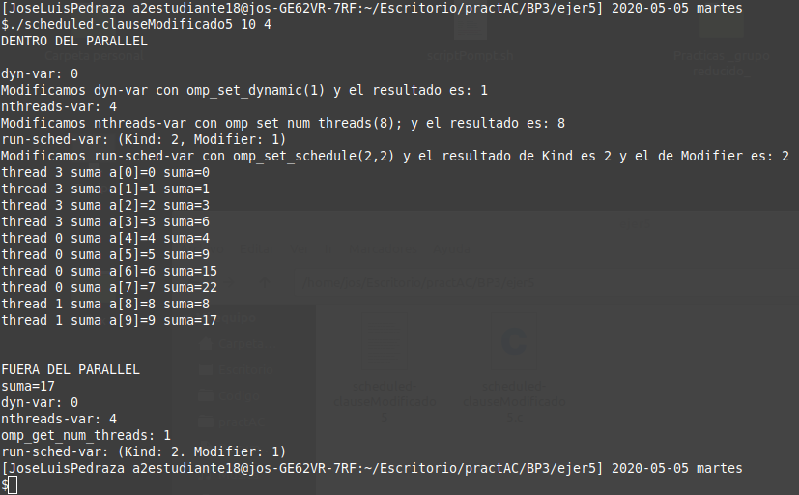
RESPUESTA:
Como vemos cambian correctamente los valores.
Resto de ejercicios
6. Implementar un programa secuencial en C que multiplique una matriz triangular por un vector (use variables dinámicas). Compare el orden de complejidad del código que ha implementado con el código que implementó para el producto matriz por vector.
NOTAS: (1) el número de filas/columnas debe ser un argumento de entrada; (2) se debe inicializar las matrices antes del cálculo; (3) se debe imprimir siempre la primera y última componente del resultado antes de que termine el programa.
CAPTURA CÓDIGO FUENTE: pmtv-secuencial.c
#include <stdio.h>
#include <stdlib.h>
#include <time.h>

#ifdef _OPENMP
#include <omp.h>
#else
#define omp_get_thread_num() 0
#endif

//#define TIMES
#define PRINTF_ALL

int main(int argc, char **argv) {
//Lectura valores de entrada
if(argc < 2) {
fprintf(stderr,"Falta num\n");
exit(-1);
}
int n = atoi(argv[1]);

int i,j;
struct timespec ini,fin; double transcurrido;

//Creación e inicialización de vector y matriz
// Creación
int *v1,*v2;
v1 = (int*) malloc(n*sizeof(double));
v2 = (int*) malloc(n*sizeof(double));

int **M;
M = (int**) malloc(n*sizeof(int*));
for(i=0;i<n;i++)
M[i] = (int*)malloc(n*sizeof(int));

// Inicialización
for(i=0;i<n;i++)
v1[i]=i+1;

int num=1;
for(i=0;i<n;i++){
for(j=0;j<n;j++){
if(j>i) M[i][j]=0;
else { M[i][j]=num; num++; }
}
}

//Impresión de vector y matriz iniciales
#ifndef TIMES
#ifdef PRINTF_ALL
printf("Vector inicial:\n");
for (i=0; i<n; i++) printf("%d ",v1[i]);
printf("\n");

printf("Matriz inicial:\n");
for (i=0; i<n; i++) {
for (j=0; j<n; j++) {
if(M[i][j]<10) printf(" %d ",M[i][j]);
else printf("%d ",M[i][j]);
}
printf("\n");
}
#endif
#endif

//Cálculo resultado y toma de tiempos
clock_gettime(CLOCK_REALTIME,&ini);
for (i=0; i<n; i++) {
v2[i]=0;
for (j=0; j<=i; j++) {
v2[i]+=M[i][j]*v1[j];
}
}
clock_gettime(CLOCK_REALTIME,&fin);
transcurrido=(double) (fin.tv_sec-ini.tv_sec)+(double) ((fin.tv_nsec-ini.tv_nsec)/(1.e+9));

//Impresión del tiempo y matriz resultado
#ifdef TIMES
printf("%d %11.9f\n",n,transcurrido);
#else
#ifdef PRINTF_ALL
printf("Tiempo: %11.9f\n",transcurrido);
printf("Vector resultado (M x v1):\n");
for (i=0; i<n; i++) printf("%d ",v2[i]);
printf("\n");
#else
printf("Tiempo: %11.9f\n",transcurrido);
printf("v2[0]: %d, v2[n-1]: %d\n",v2[0],v2[n-1]);
#endif
#endif

//Vaciar memoria
free(M);
free(v1);
free(v2);
return(0);
}
CAPTURAS DE PANTALLA:
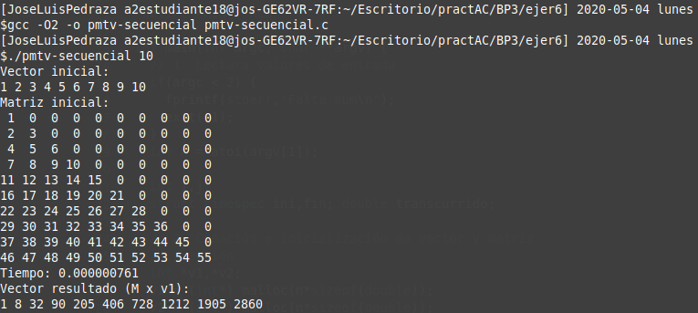

- Implementar en paralelo la multiplicación de una matriz triangular por un vector a partir del código secuencial realizado para el ejercicio anterior utilizando la directiva for de OpenMP. El código debe repartir entre los threads las iteraciones del bucle que recorre las filas. Dibujar en el cuaderno de prácticas la descomposición de dominio utilizada (Lección 4/Tema 2) en el código paralelo implementado para asignar tareas a los threads (Lección 5/Tema 2). Añadir lo necesario para que el usuario pueda fijar la planificación de tareas usando la variable de entorno OMP_SCHEDULE. Obtener en atcgrid los tiempos de ejecución del código paralelo (usando, como siempre, -O2 al compilar) que multiplica una matriz triangular por un vector con las alternativas de planificación static, dynamic y guided para chunk de 1, 64 y el chunk por defecto para la alternativa. Use un tamaño de vector N múltiplo del número de cores y de 64 que no sea inferior a 15360. El número de threads en las ejecuciones debe coincidir con el número de cores. Rellenar la Tabla 3 dos veces con los tiempos obtenidos. Representar el tiempo para static, dynamic y guided en función del tamaño del chunk en una gráfica. ¿Qué alternativa ofrece mejores prestaciones? Razone por qué. Incluya los scripts utilizado en el cuaderno de prácticas. NOTA: Nunca ejecute en atcgrid código que imprima todos los componentes del resultado.
Conteste a las siguientes preguntas: (a) ¿Qué valor por defecto usa OpenMP para chunk con static, dynamic y guided? Indique qué ha hecho para obtener este valor por defecto para cada alternativa. (b) ¿Qué número de operaciones de multiplicación y suma realizan cada uno de los threads en la asignación static para cada uno de los chunks? (c) Con la asignación dynamic y guided, ¿qué cree que debe ocurrir con el número de operaciones de multiplicación y suma que realizan cada uno de los threads?

RESPUESTA:
a) Información sacada del manual: https://computing.llnl.gov/tutorials/openMP/
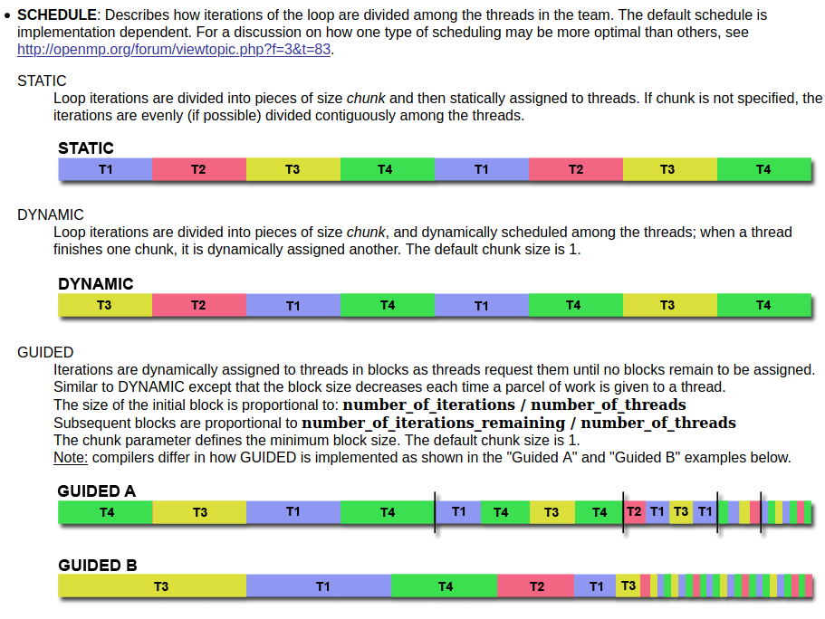
Por tanto:
static → No está definido
dynamic → 1
guided → 1

b) num_op = chunk*num_fila

c) En dynamic se ejecutarán 64 operaciones ó 1 operación; mientras que con guided el último valor no será igual.

CAPTURA CÓDIGO FUENTE: pmtv-OpenMP.c
#include <stdio.h>
#include <stdlib.h>
#include <time.h>

#ifdef _OPENMP
#include <omp.h>
#else
#define omp_get_thread_num() 0
#endif

//#define TIMES
//#define PRINTF_ALL

int main(int argc, char **argv) {
//Lectura valores de entrada
if(argc < 2) {
fprintf(stderr,"Falta num\n");
exit(-1);
}
int n = atoi(argv[1]);

int i,j;
struct timespec ini,fin; double transcurrido;

//Creación e inicialización de vector y matriz
// Creación
int *v1,*v2;
v1 = (int*) malloc(n*sizeof(double));
v2 = (int*) malloc(n*sizeof(double));

int **M;
M = (int**) malloc(n*sizeof(int*));
for(i=0;i<n;i++)
M[i] = (int*)malloc(n*sizeof(int));

// Inicialización
for(i=0;i<n;i++)
v1[i]=i+1;

int num=1;
for(i=0;i<n;i++){
for(j=0;j<n;j++){
if(j>i) M[i][j]=0;
else { M[i][j]=num; num++; }
}
}

//Impresión de vector y matriz iniciales
#ifndef TIMES
#ifdef PRINTF_ALL
printf("Vector inicial:\n");
for (i=0; i<n; i++) printf("%d ",v1[i]);
printf("\n");

printf("Matriz inicial:\n");
for (i=0; i<n; i++) {
for (j=0; j<n; j++) {
if(M[i][j]<10) printf(" %d ",M[i][j]);
else printf("%d ",M[i][j]);
}
printf("\n");
}
#endif
#endif

//Cálculo resultado y toma de tiempos
clock_gettime(CLOCK_REALTIME,&ini);

#pragma omp parallel for default(none) private(i,j) shared(n,v1,v2,M) schedule(runtime)
for (i=0; i<n; i++) {
v2[i]=0;
for (j=0; j<=i; j++) {
v2[i]+=M[i][j]*v1[j];
}
}

clock_gettime(CLOCK_REALTIME,&fin);
transcurrido=(double) (fin.tv_sec-ini.tv_sec)+(double) ((fin.tv_nsec-ini.tv_nsec)/(1.e+9));

//Impresión del tiempo y matriz resultado
#ifdef TIMES
printf("%d %11.9f\n",n,transcurrido);
#else
#ifdef PRINTF_ALL
printf("Tiempo: %11.9f\n",transcurrido);
printf("Vector resultado (M x v1):\n");
for (i=0; i<n; i++) printf("%d ",v2[i]);
printf("\n");
#else
printf("Tiempo: %11.9f\n",transcurrido);
printf("v2[0]: %d, v2[n-1]: %d\n",v2[0],v2[n-1]);
#endif
#endif

//Vaciar memoria
free(M);
free(v1);
free(v2);
return(0);
}

DESCOMPOSICIÓN DE DOMINIO:
Repartimos las filas de la matriz y cada hebra calculará un valor del vector final, recorriendo las diferentes filas de la matriz para realizar las operaciones.

CAPTURAS DE PANTALLA:

TABLA RESULTADOS, SCRIPT Y GRÁFICA atcgrid
SCRIPT: pmvt-OpenMP_atcgrid.sh
#!/bin/bash

- #sbatch -p ac -n1 --cpus-per-task=12 --hint=nomultithread --exclusive scriptATCGRID-pmtv.sh

- #Órdenes para el sistema de colas:
- #1. Asigna al trabajo un nombre
- #SBATCH --job-name=pmv-OpenMP-a
- #2. Asignar el trabajo a una cola (partición)
- #SBATCH --partition=ac
- #2. Asignar el trabajo a un account
- #SBATCH --account=ac
- #Obtener información de las variables del entorno del sistema de colas:

- echo "Id. usuario del trabajo: $SLURM_JOB_USER"
- echo "Id. del trabajo: $SLURM_JOBID"
- echo "Nombre del trabajo especificado por usuario: $SLURM_JOB_NAME"
- echo "Directorio de trabajo (en el que se ejecuta el script):
- $SLURM_SUBMIT_DIR"
- echo "Cola: $SLURM_JOB_PARTITION"
- echo "Nodo que ejecuta este trabajo:$SLURM_SUBMIT_HOST"
- echo "No de nodos asignados al trabajo: $SLURM_JOB_NUM_NODES"
- echo "Nodos asignados al trabajo: $SLURM_JOB_NODELIST"
- echo "CPUs por nodo: $SLURM_JOB_CPUS_PER_NODE"

- export OMP_NUM_THREADS=12
- N=15360

- export OMP_SCHEDULE="STATIC"
- echo "STATIC,default";
- srun -p ac ./pmtv-OpenMP $N
- srun -p ac ./pmtv-OpenMP $N

- export OMP_SCHEDULE="STATIC,1"
- echo "STATIC,1";
- srun -p ac ./pmtv-OpenMP $N
- srun -p ac ./pmtv-OpenMP $N

- export OMP_SCHEDULE="STATIC,64"
- echo "STATIC,64";
- srun -p ac ./pmtv-OpenMP $N
- srun -p ac ./pmtv-OpenMP $N

- echo "--------------------------";

- export OMP_SCHEDULE="DYNAMIC"
- echo "DYNAMIC,default";
- srun -p ac ./pmtv-OpenMP $N
- srun -p ac ./pmtv-OpenMP $N

- export OMP_SCHEDULE="DYNAMIC,1"
- echo "DYNAMIC,1";
- srun -p ac ./pmtv-OpenMP $N
- srun -p ac ./pmtv-OpenMP $N

- export OMP_SCHEDULE="DYNAMIC,64"
- echo "DYNAMIC,64";
- srun -p ac ./pmtv-OpenMP $N
- srun -p ac ./pmtv-OpenMP $N

- echo "--------------------------";

- export OMP_SCHEDULE="GUIDED"
- echo "GUIDED,default";
- srun -p ac ./pmtv-OpenMP $N
- srun -p ac ./pmtv-OpenMP $N

- export OMP_SCHEDULE="GUIDED,1"
- echo "GUIDED,1";
- srun -p ac ./pmtv-OpenMP $N
- srun -p ac ./pmtv-OpenMP $N

- export OMP_SCHEDULE="GUIDED,64"
- echo "GUIDED,64";
- srun -p ac ./pmtv-OpenMP $N
- srun -p ac ./pmtv-OpenMP $N

- Tiempos de ejecución de la versión paralela del producto de una matriz triangular por un vector r para vectores de tamaño N= 15360 , 12 threads
Chunk | Static | Dynamic | Guided
por defecto | 0.041590462 | 0.036157070 | 0.032198212
1 | 0.029249676 | 0.033697883 | 0.028828295
64 | 0.031779824 | 0.029268046 | 0.033740976

Chunk | Static | Dynamic | Guided
por defecto | 0.042784082 | 0.033533905 | 0.029106553
1 | 0.033732811 | 0.032542282 | 0.031143165
64 | 0.035454419 | 0.029916512 | 0.030451957

Gráfica:
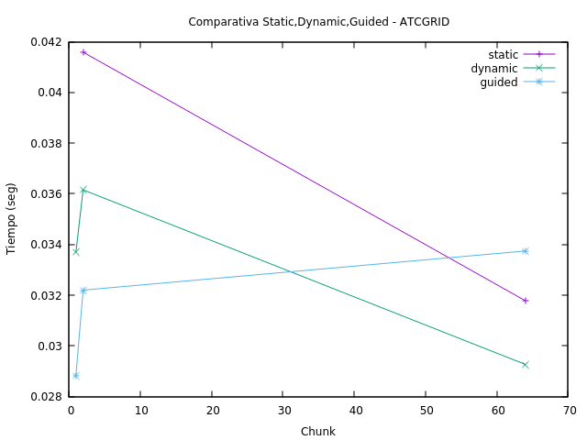

Tanto en static como en dynamic, a mayor chunk obtendremos mayor eficiencia, ya que conseguiremos reducir la carga de asignación de trabajo, pero debemos tener en cuenta, que si el chunk es muy grande, no se paraleliza del todo y por tanto será menos eficiente.
En el caso de guided, cuanto menor sea el chunk, normalmente obtendremos mejor eficiencia.

8. Implementar un programa secuencial en C que calcule la multiplicación de matrices cuadradas, B y C:

NOTAS: (1) el número de filas/columnas debe ser un argumento de entrada; (2) se deben inicializar las matrices antes del cálculo; (3) se debe imprimir siempre las componentes (0,0) y (N-1, N-1) del resultado antes de que termine el programa.

CAPTURA CÓDIGO FUENTE: pmm-secuencial.c
#include <stdio.h>
#include <stdlib.h>
#include <time.h>

#ifdef _OPENMP
#include <omp.h>
#else
#define omp_get_thread_num() 0
#endif

//#define TIMES
#define PRINTF_ALL

int main(int argc, char **argv) {
//Lectura valores de entrada
if(argc < 2) {
fprintf(stderr,"Falta num\n");
exit(-1);
}
int n = atoi(argv[1]);
int i,j,k;
struct timespec ini,fin; double transcurrido;

//Creación e inicialización de vector y matriz
//Creación
int **A, **B, **C;
A = (int**) malloc(n*sizeof(int*));
for(i=0;i<n;i++)
A[i] = (int*)malloc(n*sizeof(int));

B = (int**) malloc(n*sizeof(int*));
for(i=0;i<n;i++)
B[i] = (int*)malloc(n*sizeof(int));

C = (int**) malloc(n*sizeof(int*));
for(i=0;i<n;i++)
C[i] = (int*)malloc(n*sizeof(int));

//Inicialización
for(i=0;i<n;i++){
for(j=0;j<n;j++){
B[i][j]=n*i+j;
C[i][j]=n*i+j;
}
}

// 3. Impresión de matrices iniciales
#ifndef TIMES
#ifdef PRINTF_ALL
printf("Matriz inicial B:\n");
for (i=0; i<n; i++) {
for (j=0; j<n; j++) {
if(B[i][j]<10) printf(" %d ",B[i][j]);
else printf("%d ",B[i][j]);
}
printf("\n");
}
printf("Matriz inicial C:\n");
for (i=0; i<n; i++) {
for (j=0; j<n; j++) {
if(C[i][j]<10) printf(" %d ",C[i][j]);
else printf("%d ",C[i][j]);
}
printf("\n");
}
#endif
#endif

//Cálculo resultado y toma de tiempos
clock_gettime(CLOCK_REALTIME,&ini);

for (i=0; i<n; i++) {
for (j=0; j<n; j++) {
A[i][j]=0;
for (k=0; k<n; k++) {
A[i][j]+=B[i][k]*C[k][j];
}
}
}

clock_gettime(CLOCK_REALTIME,&fin);
transcurrido=(double) (fin.tv_sec-ini.tv_sec)+(double) ((fin.tv_nsec-ini.tv_nsec)/(1.e+9));

//Impresión del tiempo y vector resultado
#ifdef TIMES
printf("%d %11.9f\n",n,transcurrido);
#else
#ifdef PRINTF_ALL
printf("Tiempo: %11.9f\n",transcurrido);
printf("Matriz resultado A=B*C:\n");
for (i=0; i<n; i++) {
for (j=0; j<n; j++) {
if(A[i][j]<10) printf(" %d ",A[i][j]);
else printf("%d ",A[i][j]);
}
printf("\n");
}
#else
printf("Tiempo: %11.9f\n",transcurrido);
printf("A[0][0]: %d, A[n-1][n-1]: %d\n",A[0][0],A[n-1][n-1]);
#endif
#endif

//Vaciar memoria
free(A);
free(B);
free(C);
return(0);
}

CAPTURAS DE PANTALLA:
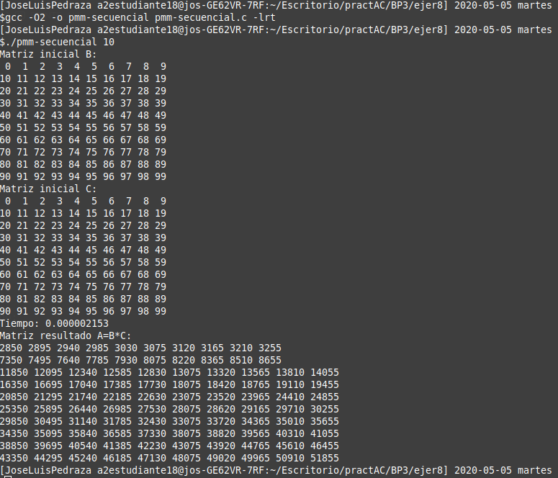

- Implementar en paralelo la multiplicación de matrices cuadradas con OpenMP a partir del código escrito en el ejercicio anterior. Use las directivas, las cláusulas y las funciones de entorno que considere oportunas. Se debe paralelizar también la inicialización de las matrices. Dibuje en su cuaderno de prácticas la descomposición de dominio que ha utilizado en el código paralelo implementado para asignar tareas a los threads (Lección 4/Tema 2,Lección 5/Tema 2).

DESCOMPOSICIÓN DE DOMINIO:
Pensando en la multiplicación de 2 matrices 2x2:
A00,A01 B00,B01
X
A10,A11 B10,B11
Entonces tenemos que para 2 hebras:
Hebra1 = A00*B00+A01*B10, A00*B01+A01*B11
Hebra2 = A10*B00+A11*B10, A10*B01+A11*B11

CAPTURA CÓDIGO FUENTE: pmm-OpenMP.c
#include <stdio.h>
#include <stdlib.h>
#include <time.h>

#ifdef _OPENMP
#include <omp.h>
#else
#define omp_get_thread_num() 0
#endif

//#define TIMES
#define PRINTF_ALL

int main(int argc, char **argv) {
//Lectura valores de entrada
if(argc < 2) {
fprintf(stderr,"Falta num\n");
exit(-1);
}
int n = atoi(argv[1]);
int i,j,k;
struct timespec ini,fin; double transcurrido;

//Creación e inicialización de matrices
//Creación
int **A, **B, **C;
A = (int**) malloc(n*sizeof(int*));
for(i=0;i<n;i++)
A[i] = (int*)malloc(n*sizeof(int));

B = (int**) malloc(n*sizeof(int*));
for(i=0;i<n;i++)
B[i] = (int*)malloc(n*sizeof(int));

C = (int**) malloc(n*sizeof(int*));
for(i=0;i<n;i++)
C[i] = (int*)malloc(n*sizeof(int));

//Inicialización
#pragma omp parallel for default(none) private(i,j) shared(n,B,C)
for(i=0;i<n;i++){
for(j=0;j<n;j++){
B[i][j]=n*i+j;
C[i][j]=n*i+j;
}
}

// 3. Impresión de matrices iniciales
#ifndef TIMES
#ifdef PRINTF_ALL
printf("Matriz inicial B:\n");
for (i=0; i<n; i++) {
for (j=0; j<n; j++) {
if(B[i][j]<10) printf(" %d ",B[i][j]);
else printf("%d ",B[i][j]);
}
printf("\n");
}
printf("Matriz inicial C:\n");
for (i=0; i<n; i++) {
for (j=0; j<n; j++) {
if(C[i][j]<10) printf(" %d ",C[i][j]);
else printf("%d ",C[i][j]);
}
printf("\n");
}
#endif
#endif

//Cálculo resultado y toma de tiempos
clock_gettime(CLOCK_REALTIME,&ini);
#pragma omp parallel for default(none) private(i,j,k) shared(n,A,B,C)
for (i=0; i<n; i++) {
for (j=0; j<n; j++) {
A[i][j]=0;
for (k=0; k<n; k++) {
A[i][j]+=B[i][k]*C[k][j];
}
}
}

clock_gettime(CLOCK_REALTIME,&fin);
transcurrido=(double) (fin.tv_sec-ini.tv_sec)+(double) ((fin.tv_nsec-ini.tv_nsec)/(1.e+9));

//Impresión del tiempo y vector resultado
#ifdef TIMES
printf("%d %11.9f\n",n,transcurrido);
#else
#ifdef PRINTF_ALL
printf("Tiempo: %11.9f\n",transcurrido);
printf("Matriz resultado A=B*C:\n");
for (i=0; i<n; i++) {
for (j=0; j<n; j++) {
if(A[i][j]<10) printf(" %d ",A[i][j]);
else printf("%d ",A[i][j]);
}
printf("\n");
}
#else
printf("Tiempo: %11.9f\n",transcurrido);
printf("A[0][0]: %d, A[n-1][n-1]: %d\n",A[0][0],A[n-1][n-1]);
#endif
#endif

//Vaciar memoria
free(A);
free(B);
free(C);
return(0);
}

CAPTURAS DE PANTALLA:
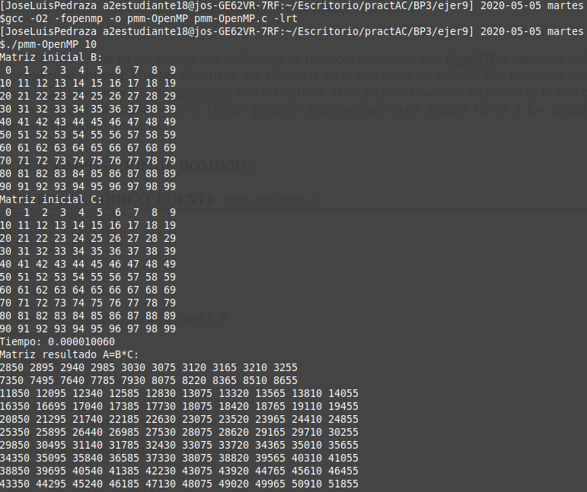

10. Hacer un estudio de escalabilidad (ganancia en velocidad en función del número de cores) en atcgrid y en su PC del código paralelo implementado para dos tamaños de las matrices. Debe recordar usar –O2 al compilar. El número de núcleos máximo en este estudio debe ser el igual al de núcleos físicos del computador. Presente los resultados del estudio en tablas de valores y en gráficas. Escoger los tamaños de manera que se observe diferentes curvas de escalabilidad en las gráficas que entregue en su cuaderno de prácticas (pruebe con valores de N entre 100 y 1500). Consulte la Lección 6/Tema 2. Incluya los scripts utilizado en el cuaderno de prácticas. NOTA: Nunca ejecute en atcgrid código que imprima todos los componentes del resultado.

ESTUDIO DE ESCALABILIDAD EN atcgrid:
SCRIPT: pmm-OpenMP_atcgrid.sh
#!/bin/bash

- #sbatch -p ac -n1 --cpus-per-task=12 --hint=nomultithread --exclusive scriptATCGRID-pmtv.sh

- #Órdenes para el sistema de colas:
- #1. Asigna al trabajo un nombre
- #SBATCH --job-name=pmv-OpenMP-a
- #2. Asignar el trabajo a una cola (partición)
- #SBATCH --partition=ac
- #2. Asignar el trabajo a un account
- #SBATCH --account=ac
- #Obtener información de las variables del entorno del sistema de colas:

- echo "Id. usuario del trabajo: $SLURM_JOB_USER"
- echo "Id. del trabajo: $SLURM_JOBID"
- echo "Nombre del trabajo especificado por usuario: $SLURM_JOB_NAME"
- echo "Directorio de trabajo (en el que se ejecuta el script):
- $SLURM_SUBMIT_DIR"
- echo "Cola: $SLURM_JOB_PARTITION"
- echo "Nodo que ejecuta este trabajo:$SLURM_SUBMIT_HOST"
- echo "No de nodos asignados al trabajo: $SLURM_JOB_NUM_NODES"
- echo "Nodos asignados al trabajo: $SLURM_JOB_NODELIST"
- echo "CPUs por nodo: $SLURM_JOB_CPUS_PER_NODE"

- export OMP_NUM_THREADS=1
- echo "1 PROCESADOR";
- N=100
- echo "TAMA = 100";
- srun -p ac ./pmm-OpenMP $N

- N=500
- echo "TAMA = 500";
- srun -p ac ./pmm-OpenMP $N

- N=1000
- echo "TAMA = 1000";
- srun -p ac ./pmm-OpenMP $N

- echo "--------------------------"

- export OMP_NUM_THREADS=2
- echo "2 PROCESADOR";
- N=100
- echo "TAMA = 100";
- srun -p ac ./pmm-OpenMP $N

- N=500
- echo "TAMA = 500";
- srun -p ac ./pmm-OpenMP $N

- N=1000
- echo "TAMA = 1000";
- srun -p ac ./pmm-OpenMP $N

- echo "--------------------------"

- export OMP_NUM_THREADS=3
- echo "3 PROCESADOR";
- N=100
- echo "TAMA = 100";
- srun -p ac ./pmm-OpenMP $N

- N=500
- echo "TAMA = 500";
- srun -p ac ./pmm-OpenMP $N

- N=1000
- echo "TAMA = 1000";
- srun -p ac ./pmm-OpenMP $N

- echo "--------------------------"

- export OMP_NUM_THREADS=4
- echo "4 PROCESADOR";
- N=100
- echo "TAMA = 100";
- srun -p ac ./pmm-OpenMP $N

- N=500
- echo "TAMA = 500";
- srun -p ac ./pmm-OpenMP $N

- N=1000
- echo "TAMA = 1000";
- srun -p ac ./pmm-OpenMP $N

- echo "--------------------------"

- export OMP_NUM_THREADS=5
- echo "5 PROCESADOR";
- N=100
- echo "TAMA = 100";
- srun -p ac ./pmm-OpenMP $N

- N=500
- echo "TAMA = 500";
- srun -p ac ./pmm-OpenMP $N

- N=1000
- echo "TAMA = 1000";
- srun -p ac ./pmm-OpenMP $N

- echo "--------------------------"

- export OMP_NUM_THREADS=6
- echo "6 PROCESADOR";
- N=100
- echo "TAMA = 100";
- srun -p ac ./pmm-OpenMP $N

- N=500
- echo "TAMA = 500";
- srun -p ac ./pmm-OpenMP $N

- N=1000
- echo "TAMA = 1000";
- srun -p ac ./pmm-OpenMP $N

- echo "--------------------------"

- export OMP_NUM_THREADS=7
- echo "7 PROCESADOR";
- N=100
- echo "TAMA = 100";
- srun -p ac ./pmm-OpenMP $N

- N=500
- echo "TAMA = 500";
- srun -p ac ./pmm-OpenMP $N

- N=1000
- echo "TAMA = 1000";
- srun -p ac ./pmm-OpenMP $N

- echo "--------------------------"

- export OMP_NUM_THREADS=8
- echo "8 PROCESADOR";
- N=100
- echo "TAMA = 100";
- srun -p ac ./pmm-OpenMP $N

- N=500
- echo "TAMA = 500";
- srun -p ac ./pmm-OpenMP $N

- N=1000
- echo "TAMA = 1000";
- srun -p ac ./pmm-OpenMP $N

- echo "--------------------------"

- export OMP_NUM_THREADS=9
- echo "9 PROCESADOR";
- N=100
- echo "TAMA = 100";
- srun -p ac ./pmm-OpenMP $N

- N=500
- echo "TAMA = 500";
- srun -p ac ./pmm-OpenMP $N

- N=1000
- echo "TAMA = 1000";
- srun -p ac ./pmm-OpenMP $N

- echo "--------------------------"

- export OMP_NUM_THREADS=10
- echo "10 PROCESADOR";
- N=100
- echo "TAMA = 100";
- srun -p ac ./pmm-OpenMP $N

- N=500
- echo "TAMA = 500";
- srun -p ac ./pmm-OpenMP $N

- N=1000
- echo "TAMA = 1000";
- srun -p ac ./pmm-OpenMP $N

- echo "--------------------------"

- export OMP_NUM_THREADS=11
- echo "11 PROCESADOR";
- N=100
- echo "TAMA = 100";
- srun -p ac ./pmm-OpenMP $N

- N=500
- echo "TAMA = 500";
- srun -p ac ./pmm-OpenMP $N

- N=1000
- echo "TAMA = 1000";
- srun -p ac ./pmm-OpenMP $N

- echo "--------------------------"

- export OMP_NUM_THREADS=12
- echo "12 PROCESADOR";
- N=100
- echo "TAMA = 100";
- srun -p ac ./pmm-OpenMP $N

- N=500
- echo "TAMA = 500";
- srun -p ac ./pmm-OpenMP $N

- N=1000
- echo "TAMA = 1000";
- srun -p ac ./pmm-OpenMP $N
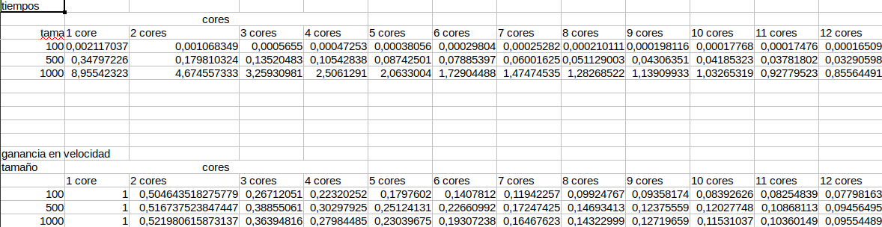

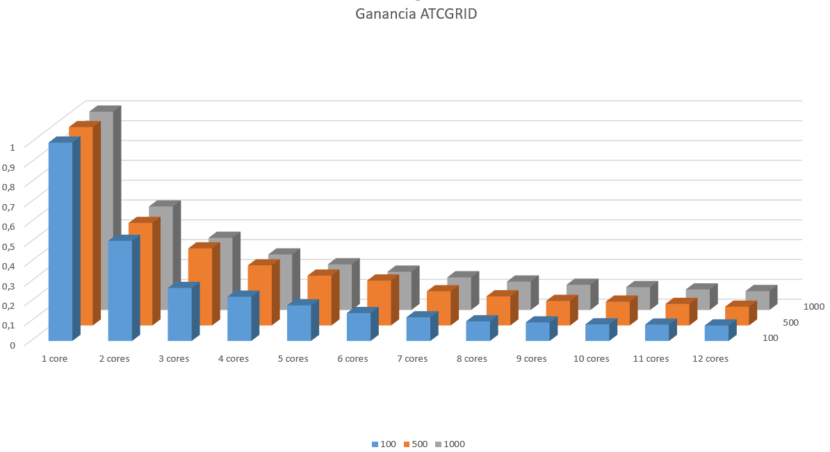

ESTUDIO DE ESCALABILIDAD EN PCLOCAL:
SCRIPT: pmm-OpenMP_pclocal.sh
#!/bin/bash

- export OMP_NUM_THREADS=1
- echo "1 PROCESADOR";
- N=100
- echo "TAMA = 100";
- ./pmm-OpenMP $N

- N=500
- echo "TAMA = 500";
- ./pmm-OpenMP $N

- N=1000
- echo "TAMA = 1000";
- ./pmm-OpenMP $N

- N=1500
- echo "TAMA = 1500";
- ./pmm-OpenMP $N

- echo "--------------------------"

- export OMP_NUM_THREADS=2
- echo "2 PROCESADOR";
- N=100
- echo "TAMA = 100";
- ./pmm-OpenMP $N

- N=500
- echo "TAMA = 500";
- ./pmm-OpenMP $N

- N=1000
- echo "TAMA = 1000";
- ./pmm-OpenMP $N

- N=1500
- echo "TAMA = 1500";
- ./pmm-OpenMP $N

- echo "--------------------------"

- export OMP_NUM_THREADS=3
- echo "3 PROCESADOR";
- N=100
- echo "TAMA = 100";
- ./pmm-OpenMP $N

- N=500
- echo "TAMA = 500";
- ./pmm-OpenMP $N

- N=1000
- echo "TAMA = 1000";
- ./pmm-OpenMP $N

- N=1500
- echo "TAMA = 1500";
- ./pmm-OpenMP $N

- echo "--------------------------"

- export OMP_NUM_THREADS=4
- echo "4 PROCESADOR";
- N=100
- echo "TAMA = 100";
- ./pmm-OpenMP $N

- N=500
- echo "TAMA = 500";
- ./pmm-OpenMP $N

- N=1000
- echo "TAMA = 1000";
- ./pmm-OpenMP $N

- N=1500
- echo "TAMA = 1500";
- ./pmm-OpenMP $N

